**内容7 直流电机驱动电流信号采集电路设计和直流电动机的机械特性实验**

**一、根据学过的知识与资料查询，设计电机驱动时实现电流采集的可能使用到的电路方案，请提供2-3种满足电机电流采集的电路方案（主要芯片，原理图），简述其实现原理与过程；**

1.INA282

INA282系列是电压输出电流分流监控器，此监控器能够感测共模电压上-14V 至+80V的压降，与电源电压无关。零漂架构的低偏移量使电流传感能够在分流上达到最大 10 mV 满量程的电压降。它可以在单个 +2.7 V 到 +18 V 电源下运行，最大消耗 900 μA 的电源电流。

引脚定义：

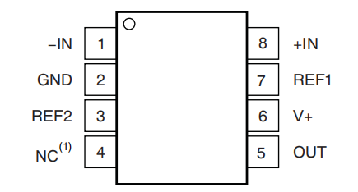

|  |  |  |  |
| --- | --- | --- | --- |
| **引脚编号** | **引脚名称** | **输入/输出** | **描述** |
| 1 | –IN | 模拟输入 | 将此引脚连接到分流电阻的负载侧。 |
| 2 | GND | 模拟地 |  |
| 3 | REF2 | 模拟输入 | 参考电压，0 V 到 V+。有关连接选项，请参阅“参考引脚连接选项”部分。 |
| 4 | NC | — | 此引脚内部未连接。可以悬空或连接到 GND。 |
| 5 | OUT | 模拟输出 | 输出电压 |
| 6 | V+ | 模拟 | 电源，2.7 V 到 18 V |
| 7 | REF1 | 模拟输入 | 参考电压，0 V 到 V+。有关连接选项，请参阅“参考引脚连接选项”部分。 |
| 8 | +IN | 模拟输入 | 将此引脚连接到分流电阻的电源侧。 |

1. LT6106

LT6106是一种多功能的高压侧电流检测放大器。该器件因其卓越的特性提供了设计灵活性：最大250微伏的偏移电压和最大40纳安的输入偏置电流。每个器件的增益由两个电阻设定，可以实现优于1%的精度。

LT6106 通过外部检测电阻（分流电阻）两端的电压来监测电流。内部电路将输入电压转换为输出电流，使得在高共模电压下的小检测信号可以被转换成以地为参考的信号。低直流偏移允许监测非常小的检测电压。因此，可以使用阻值较小的分流电阻，这最小化了分流电阻中的功率损耗。

宽广的2.7V至44V输入电压范围、高精度以及宽工作温度范围使得LT6106非常适合汽车、工业和电源管理应用。LT6106的极低电源供电电流也使其适用于低功耗和电池供电的应用。

其电路方案如下：

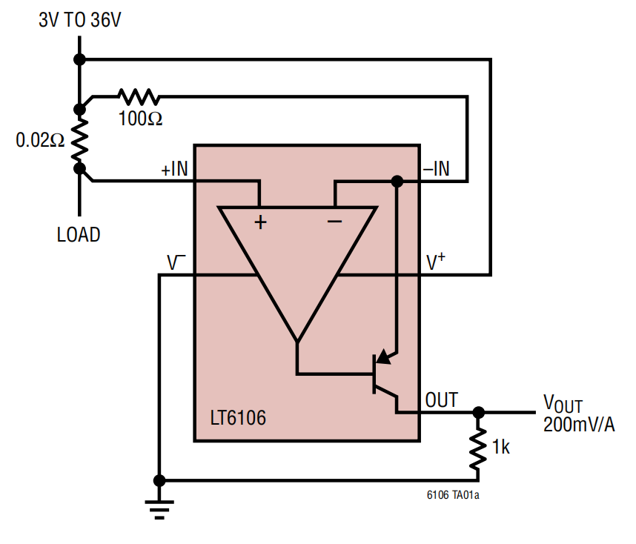

其电气特性如下：

|  |  |  |  |  |  |  |
| --- | --- | --- | --- | --- | --- | --- |
| **符号** | **参数** | **条件** | **最小值** | **典型值** | **最大值** | **单位** |
| V+ | 电源电压范围 | - | 2.7 | - | 36 | V |
| VOS | 输入偏移电压 | VSENSE = 5mV | - | 150 | 250 | μV |
| ΔVOS/ΔT | 输入偏移电压漂移 | VSENSE = 5mV | - | 1 | - | μV/°C |
| IB | 输入偏置电流 (+IN) | V+ = 12V, 36V | - | 40 | 65 | nA |
| IOS | 输入偏移电流 | V+ = 12V, 36V | - | 1 | - | nA |
| IOUT | 最大输出电流 | (注释2) | - | 1 | - | mA |
| PSRR | 电源抑制比 | V+ = 2.7V 到 36V, VSENSE = 5mV | - | 106 | - | dB |
| VSENSE(MAX) | 输入检测电压满量程 | RIN = 500Ω (注释2, 7) | - | 0.5 | - | V |
| AV Error | 增益误差 (注释3) | VSENSE = 500mV, RIN = 500Ω, ROUT = 10k, V+ = 12.5V | -0.65 | -0.25 | 0 | % |
| AV Error | 增益误差 (注释3) | VSENSE = 500mV, RIN = 500Ω, ROUT = 10k, V+ = 36V | -0.45 | -0.14 | 0.1 | % |

1. **阅读使用ACS712芯片手册，分析其作为电流采集的可行性，并设计其外围周边电路；**

ACS712芯片介绍：

ACS712 提供了在工业、商业和通信系统中进行交流或直流电流检测的经济且精确的解决方案。该器件的封装设计便于客户实现。典型应用包括电机控制、负载检测与管理、开关模式电源和过流故障保护。该器件由一个精确、低偏移的线性霍尔传感器电路组成，靠近芯片表面有一个铜导电路径。通过这个铜导电路径的电流产生一个磁场，该磁场被集成的霍尔IC感应并转换成比例电压。由于磁信号与霍尔传感器之间的紧密接近，器件的精度得到了优化。一个精确的比例电压由低偏移、斩波稳定化的BiCMOS霍尔IC提供，该IC在封装后进行了精度编程。

根据ACS712的芯片手册，其主要参数有：

表1 极限参数

|  |  |  |  |  |
| --- | --- | --- | --- | --- |
| **物理量** | **描述** | **最小值** | **最大值** | **单位** |
| **VCC** | 供电电压 |  | 8 | V |
| **VRCC** | 反向输入电压 | -0.1 |  | V |
| **VIOUT** | 输出电压 |  | 8 | V |
| **VRIOUT** | 反向输出电压 | -0.1 |  | V |
| **Tstg** | 储存温度 | -65 | 170 | ℃ |

表2 运行时推荐参数及电气特性

|  |  |  |  |  |  |  |
| --- | --- | --- | --- | --- | --- | --- |
| **物理量** | **描述** | **测试条件** | **最小值** | **典型值** | **最大值** | **单位** |
| **VCC** | 供电电压 |  | 4.5 | 5 | 5.5 | V |
| **ICC** | 供电电流 | **VCC=5.0V** |  | 10 | 13 | mA |
| **tr** | 上升时间 |  |  | 5 |  | us |
| **f** | 带宽 | -3dB |  | 80 |  | kHz |

我们使用的是ACS712x05B，其特性如下：（输入电压5V）

|  |  |  |  |  |  |  |
| --- | --- | --- | --- | --- | --- | --- |
| **特性** | **符号** | **测试条件** | **最小值** | **典型值** | **最大值** | **单位** |
| 优化精度范围 |  |  | -5 | - | 5 | A |
| 灵敏度 |  |  | 180 | **185** | 190 | mV/A |
| 噪声 |  |  | - | 21 | - | mV |
| 零电流输出斜率 |  |  | - | -0.26 | - | mV/°C |
| 灵敏度斜率 |  |  | - | 0.054 | - | mV/A/°C |
| 总输出误差 |  |  | - | ±1.5 | - | % |

ACS712的工作电压范围在4.5~5.5V之间，它的7管脚能输出与测量电流成正比的输出电压，通过检测电压大小能得到电流大小，适合本实验的要求。

电路设计如下：

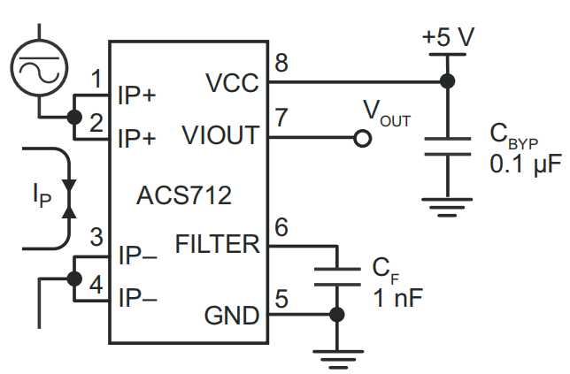

输出特性：当输入电流为零时，输出电压为2.5V

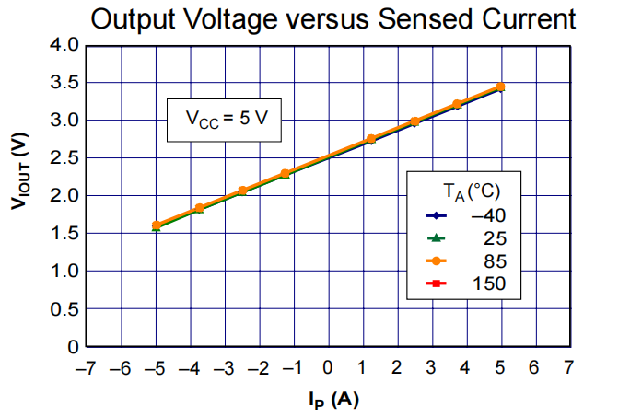

**三、焊接芯片ACS712引脚及其周边线路，给出清晰图片；使用示波器测试ACS712芯片的输出信号，验证其是否可正常工作。**

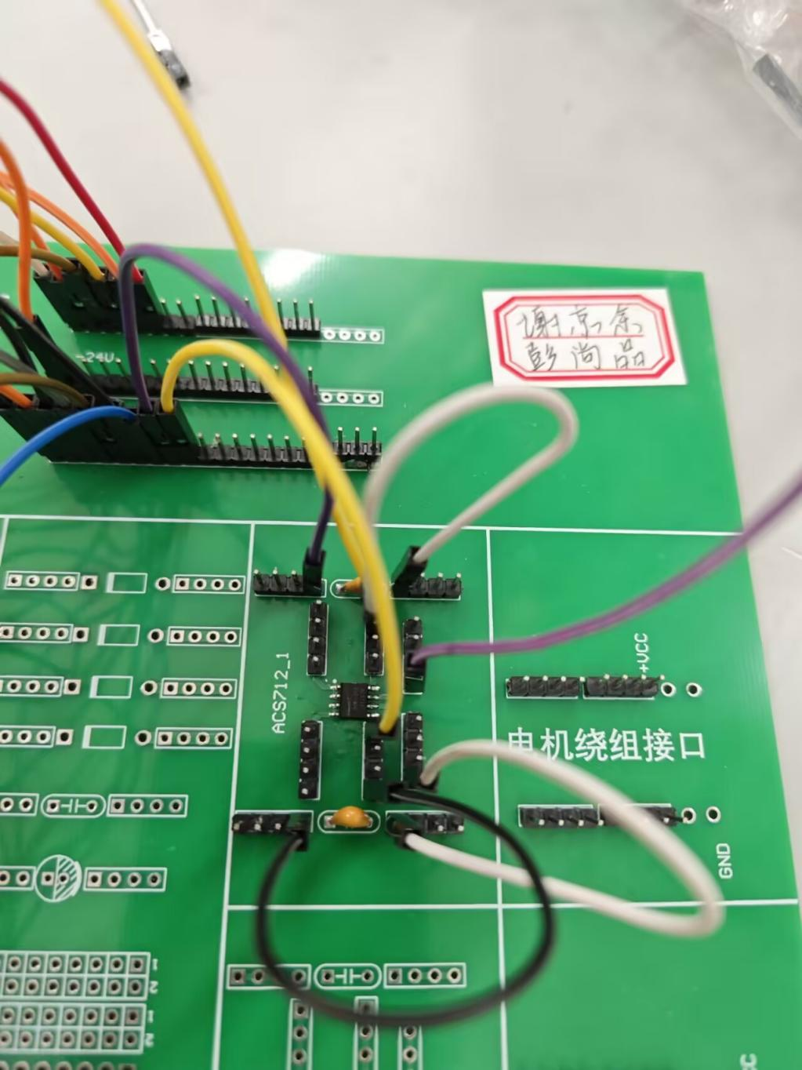

当不接入电路时，测试其管脚7输出电压，约为2.5V，说明其工作正常。

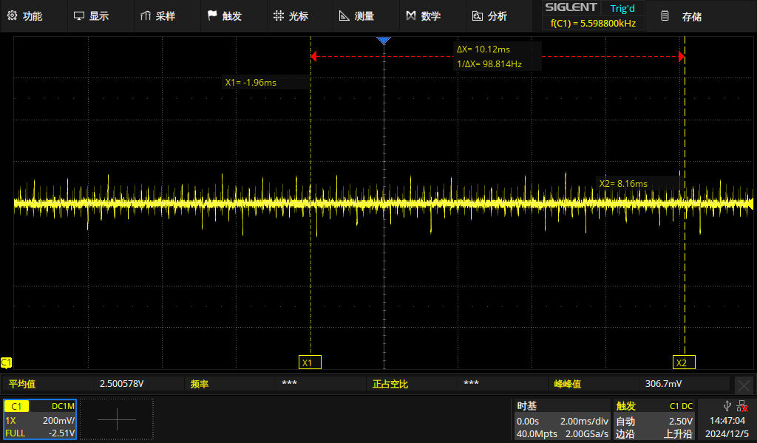

1. **使用设计的功率放大器驱动直流电动机-砝码负载组；通过负载参数改变并计算直流电动机的负载转矩，通过示波器测试脉冲编码器的频率来计算机组的转速；**

功率放大电路驱动直流电动机的电路图如下：

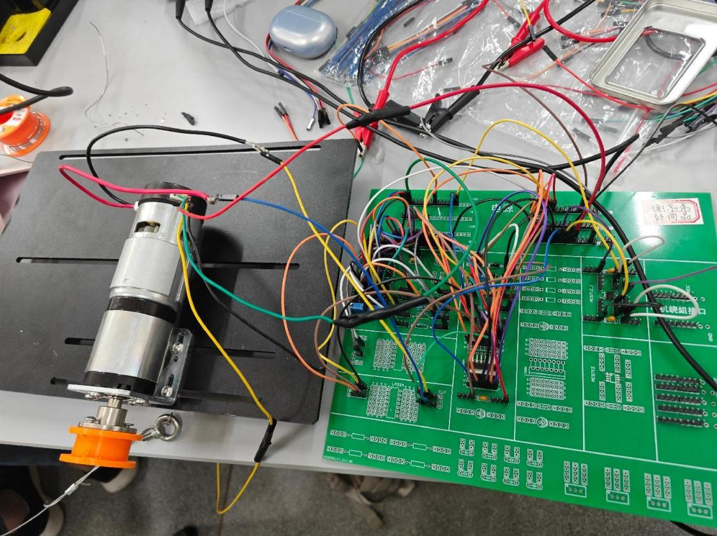

设电机所带的负载质量*m*，通过下式计算负载的转矩*T：*

*T* = *mgR*

其中*R*为法兰连接件的半径。由编码器数据表知，电机旋转一圈编码器输出17个脉冲。则电机（减速箱前）每秒转过圈，根据减速比为1:92。当示波器测得的脉冲编码器的频率为*f*，可算得电机的转速为



测试条件：砝码质量：0、800g、1200g、1600g、2000g。PWM波频率：10kHz

**正转：示波器测量得黄色对应编码器的相超前红色**

PWM波频率10kHz，占空比20%，正转，砝码质量0、800g、1200g、1600g、2000g：

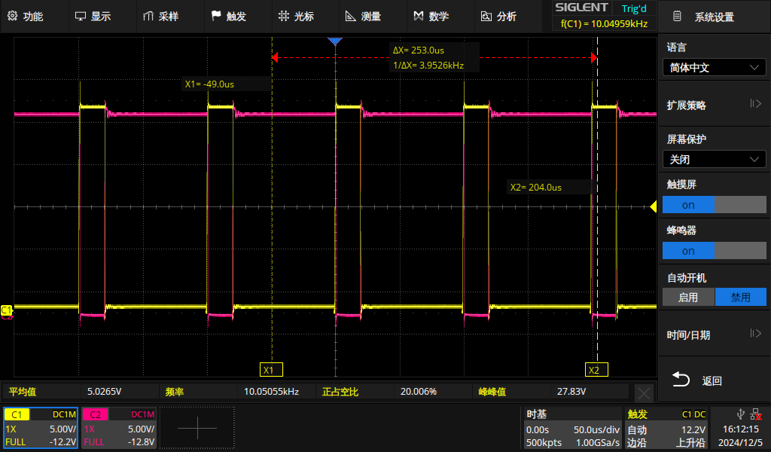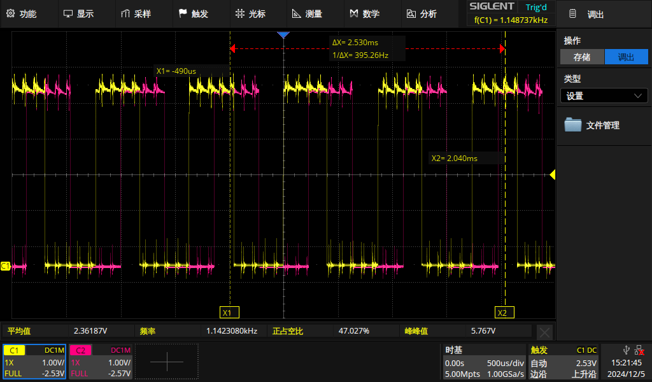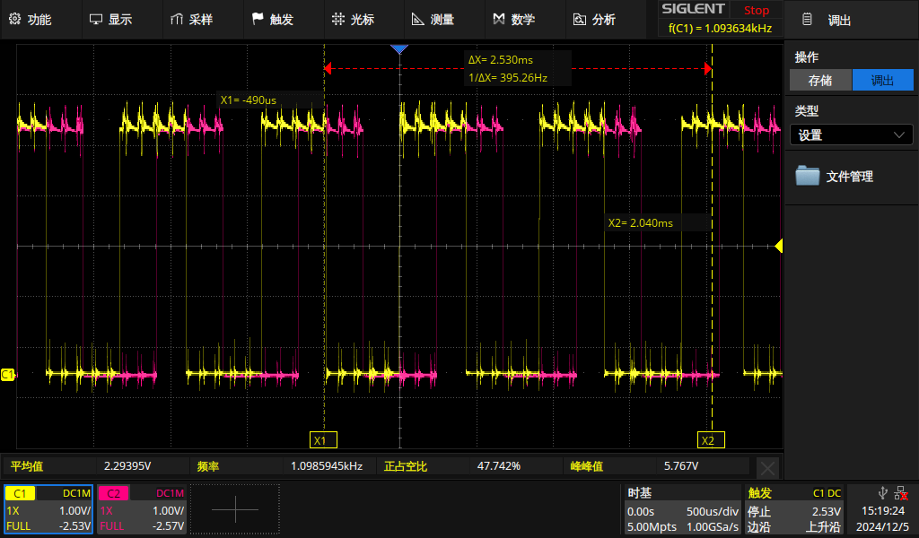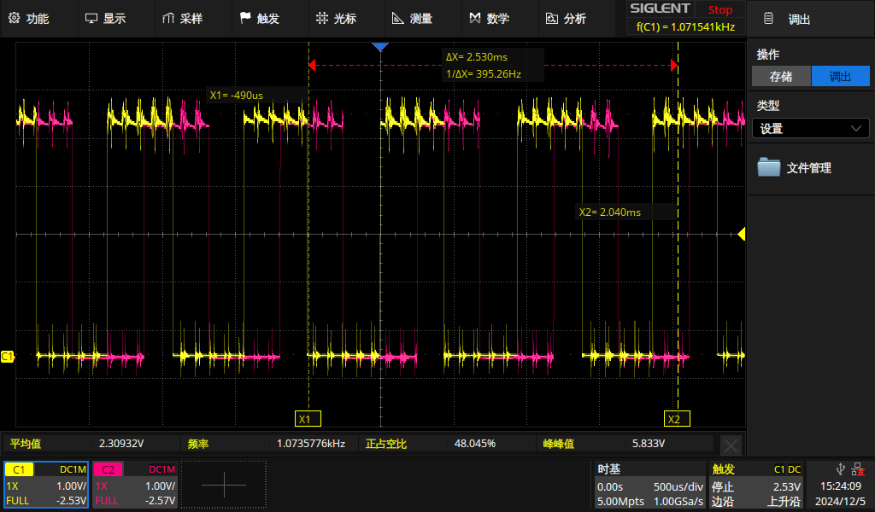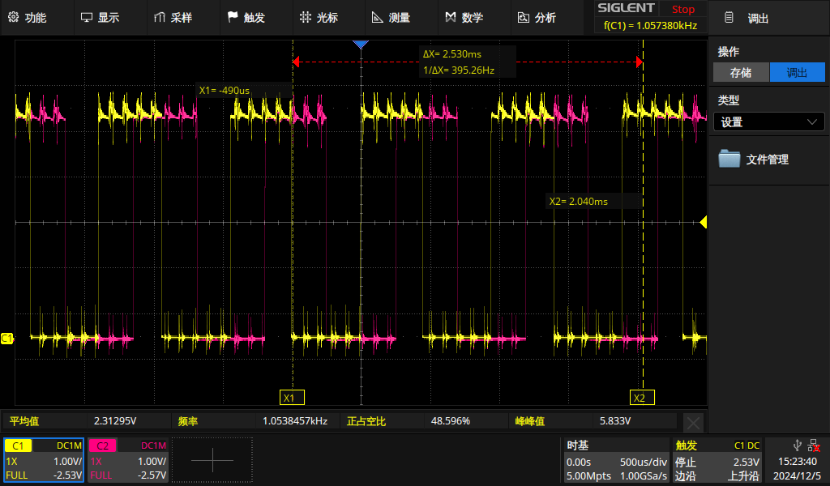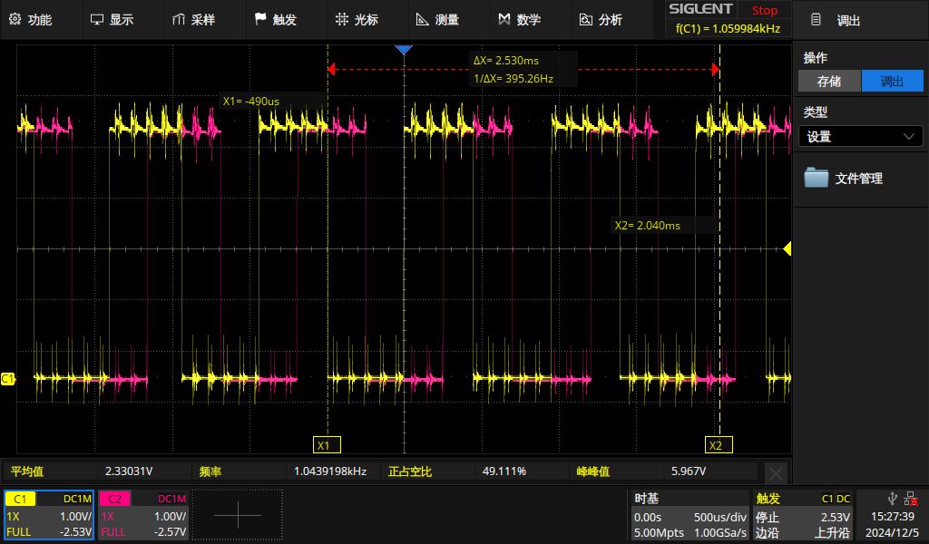

|  |  |  |  |  |
| --- | --- | --- | --- | --- |
|  | 占空比（%） | 编码器脉冲频率（Hz） | 转速 (rpm) | 转矩*T*（N·m） |
| 0 | 20 | 1.14231k | 43.81 | 0 |
| 800g | 1.09859k | 42.12 | 0.0941 |
| 1200g | 1.07358k | 41.20 | 0.1411 |
| 1600g | 1.05385k | 40.43 | 0.1882 |
| 2000g | 1.04392k | 40.04 | 0.2352 |

PWM波频率10kHz，占空比30%，正转，砝码质量0、800g、1200g、1600g、2000g：

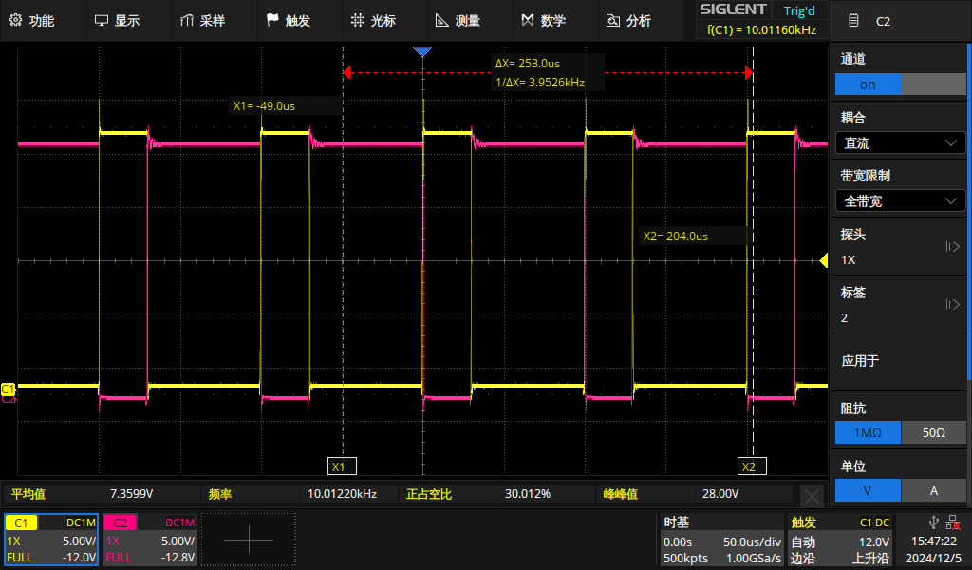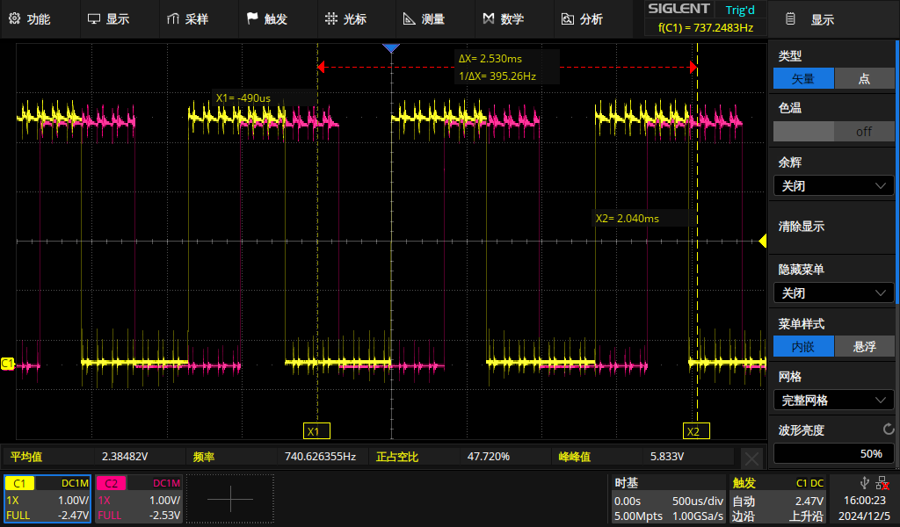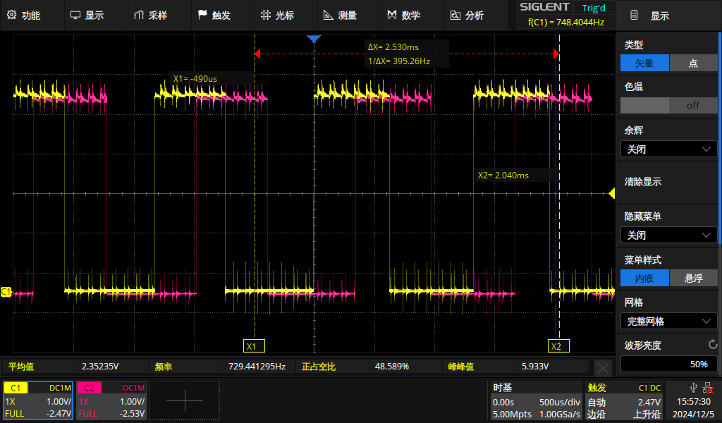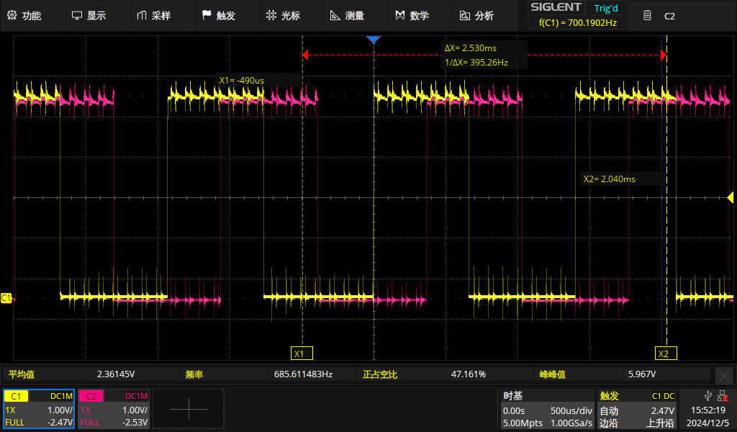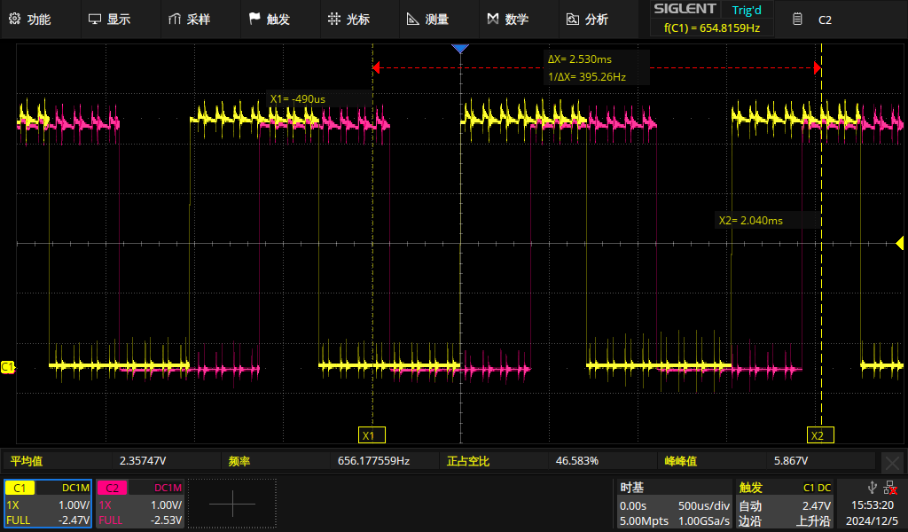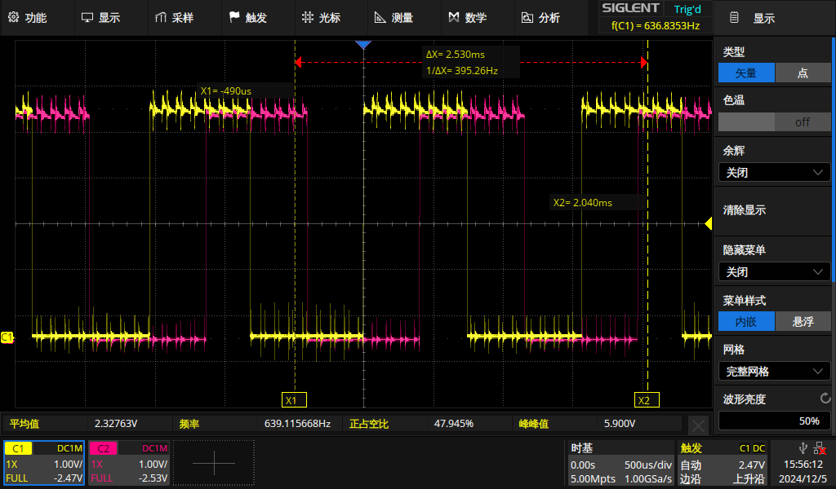

|  |  |  |  |  |
| --- | --- | --- | --- | --- |
|  | 占空比（%） | 编码器脉冲频率（Hz） | 转速 (rpm) | 转矩*T*（N·m） |
| 0 | 30 | 740.6263 | 28.42 | 0 |
| 800g | 729.4413 | 27.96 | 0.0941 |
| 1200g | 685.6115 | 26.28 | 0.1411 |
| 1600g | 656.1776 | 25.16 | 0.1882 |
| 2000g | 639.1157 | 25.41 | 0.2352 |

PWM波频率10kHz，占空比40%，正转，砝码质量0、800g、1200g、1600g、2000g：

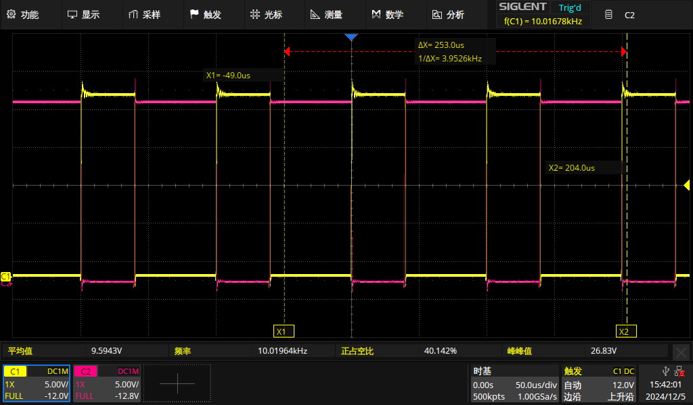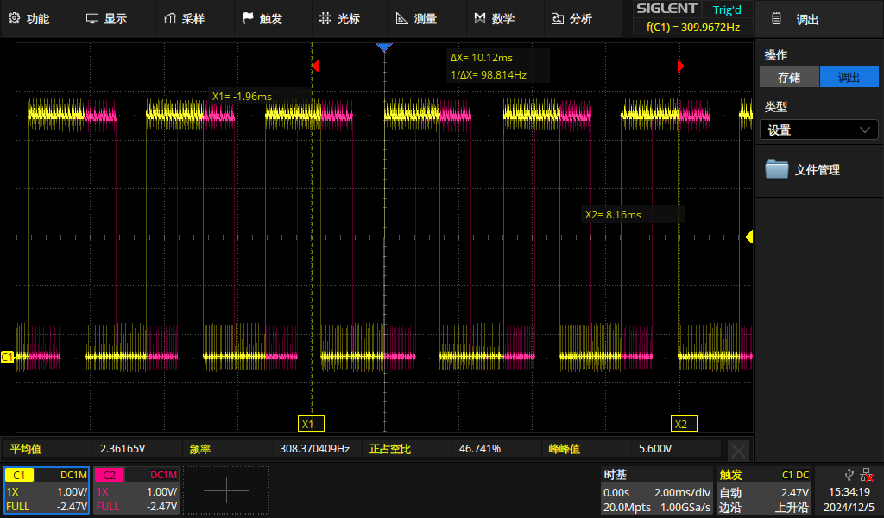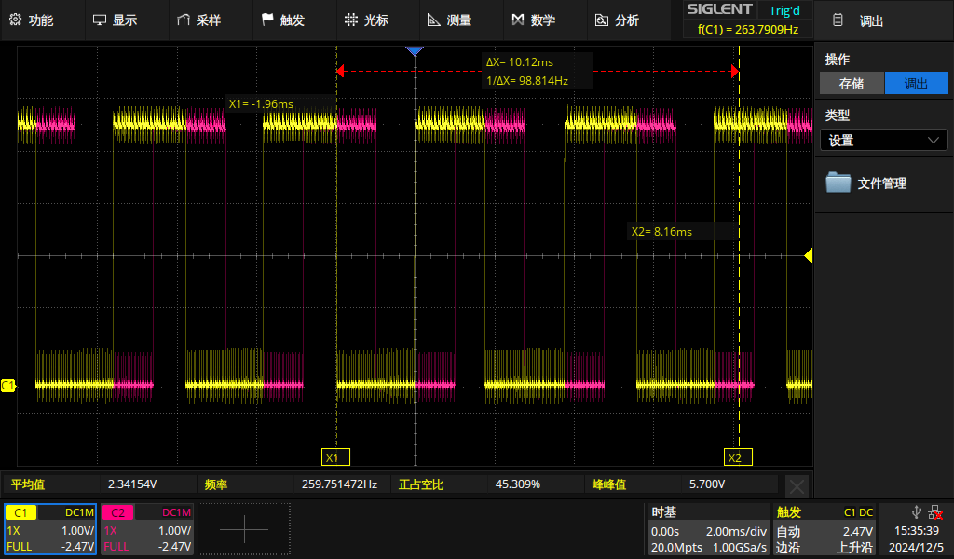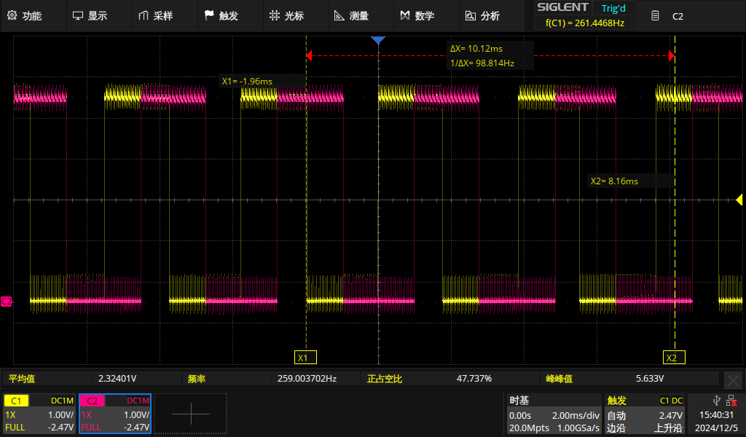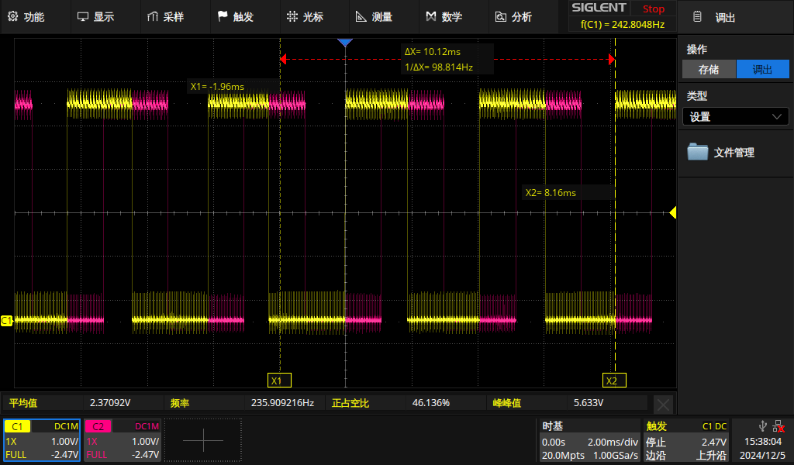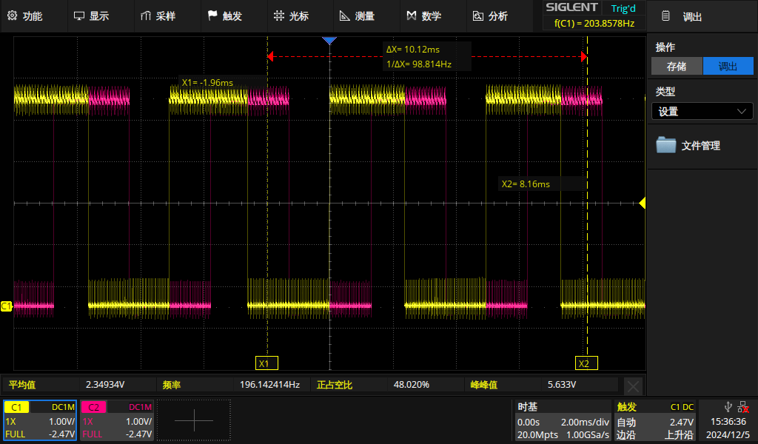

|  |  |  |  |  |
| --- | --- | --- | --- | --- |
|  | 占空比（%） | 编码器脉冲频率（Hz） | 转速 (rpm) | 转矩*T*（N·m） |
| 0 | 40 | 308.37 | 11.81 | 0 |
| 800g | 259.75 | 9.96 | 0.0941 |
| 1200g | 259.00 | 9.94 | 0.1411 |
| 1600g | 235.90 | 9.05 | 0.1882 |
| 2000g | 196.14 | 7.51 | 0.2352 |

**反转：示波器测量得红色对应编码器的相超前黄色**

PWM波频率10kHz，占空比20%，反转，砝码质量0、800g、1200g、1600g、2000g：

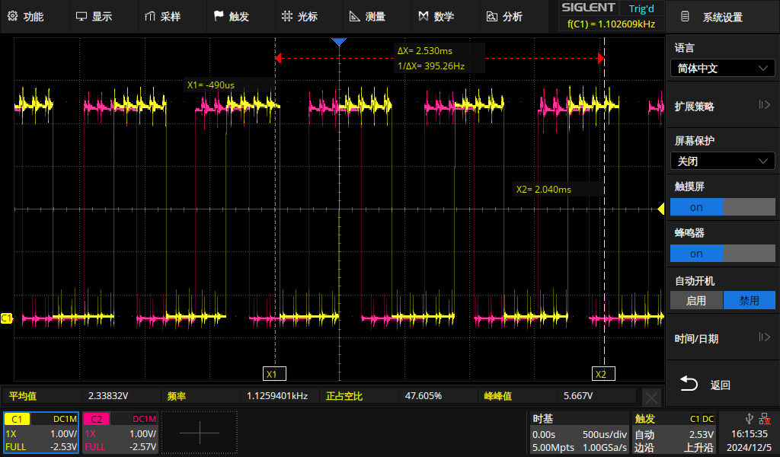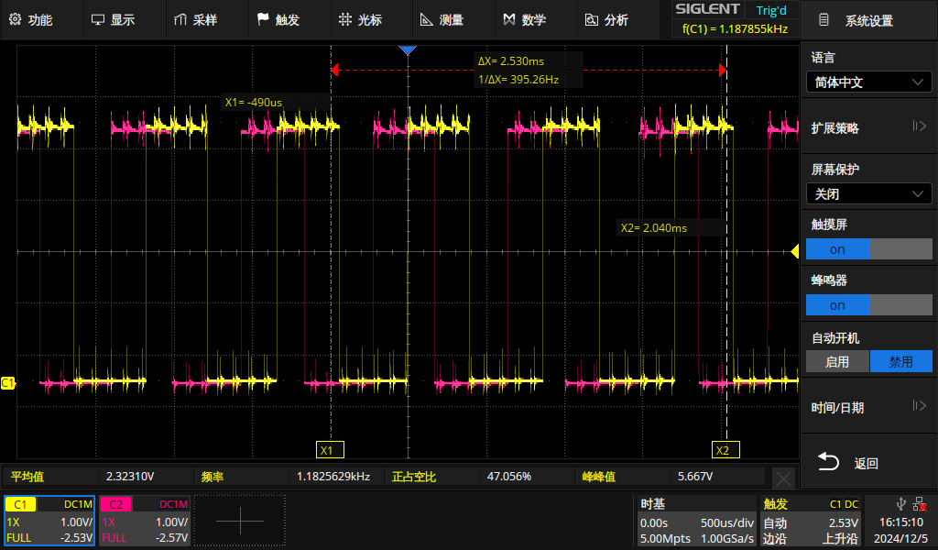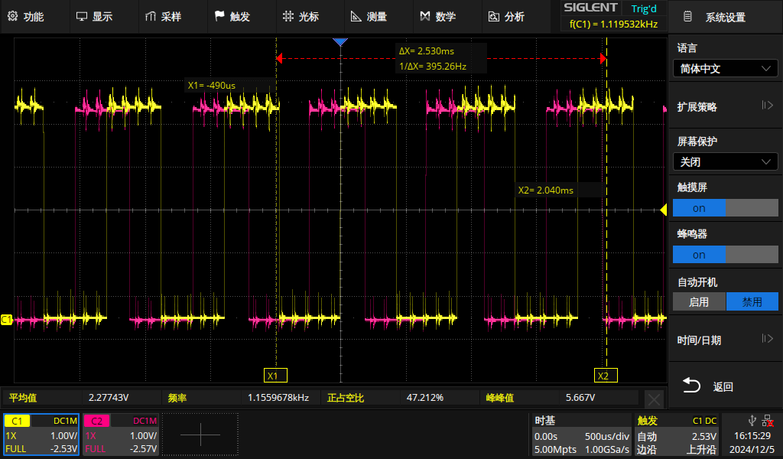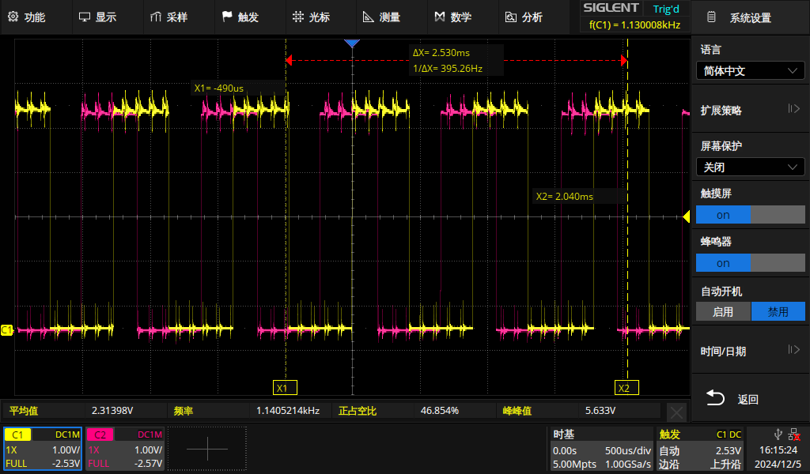

|  |  |  |  |  |
| --- | --- | --- | --- | --- |
|  | 占空比（%） | 编码器脉冲频率（Hz） | 转速 (rpm) | 转矩*T*（N·m） |
| 0 | 20 | 1.2594k | 48.30 | 0 |
| 800g | 1.1826k | 45.34 | 0.0941 |
| 1200g | 1.1560k | 44.34 | 0.1411 |
| 1600g | 1.1405k | 43.73 | 0.1882 |
| 2000g | 1.1259k | 43.19 | 0.2352 |

PWM波频率10kHz，占空比30%，反转，砝码质量0、800g、1200g、1600g、2000g：

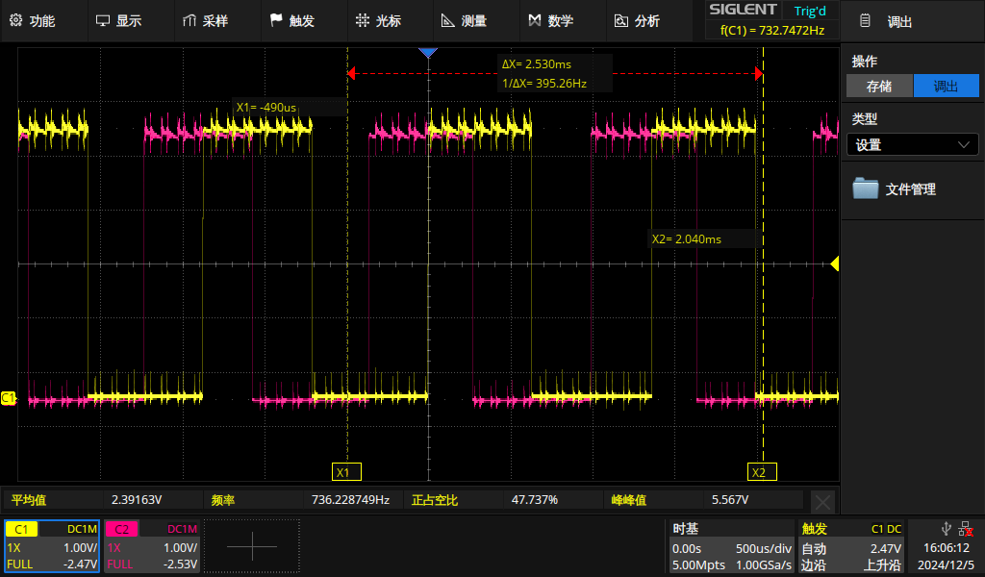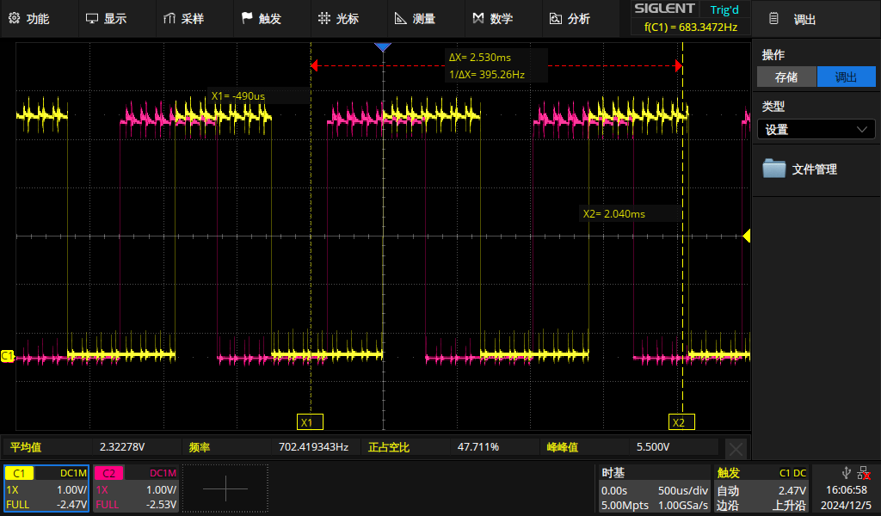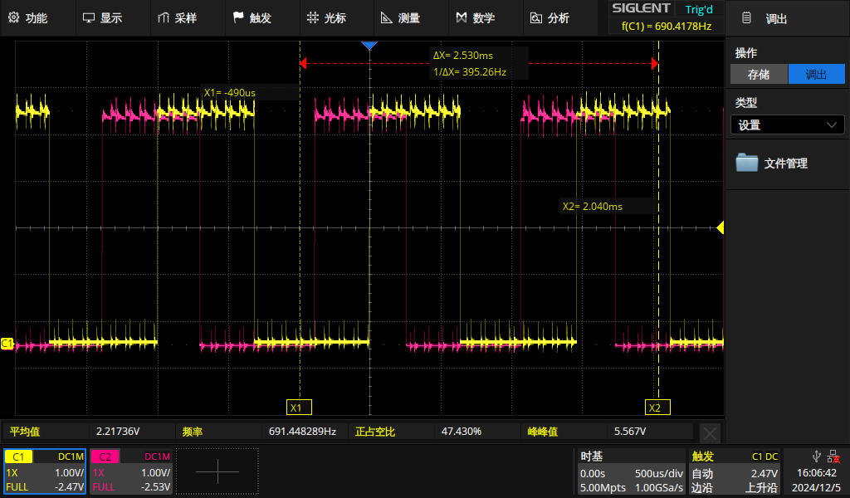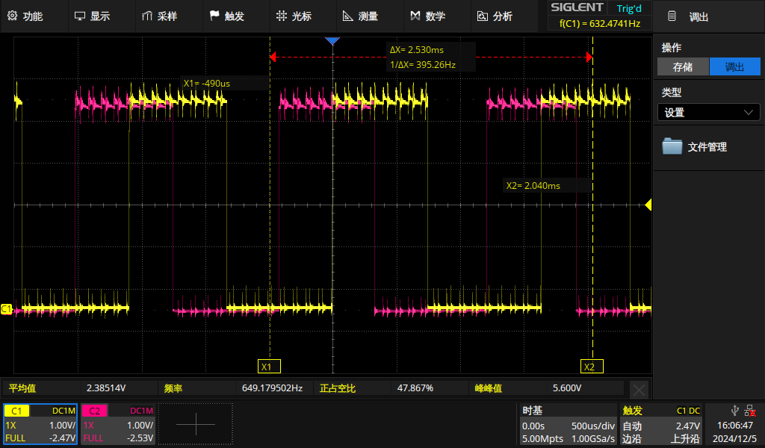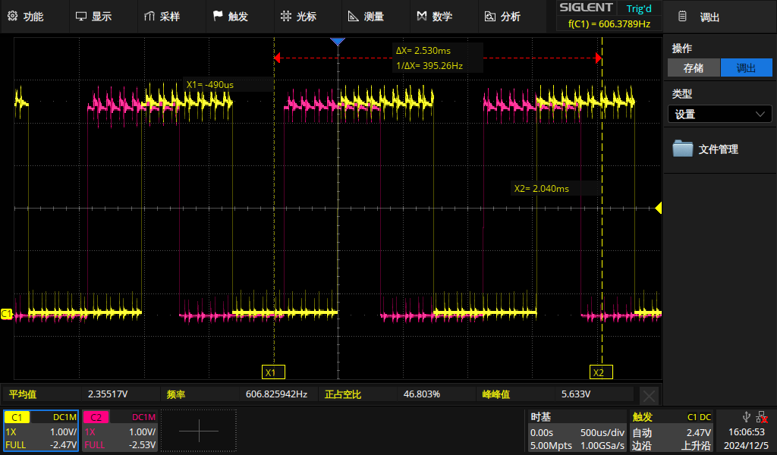

|  |  |  |  |  |
| --- | --- | --- | --- | --- |
|  | 占空比（%） | 编码器脉冲频率（Hz） | 转速 (rpm) | 转矩*T*（N·m） |
| 0 | 30 | 736.2287 | 28.23 | 0 |
| 800g | 702.4193 | 26.83 | 0.0941 |
| 1200g | 691.4483 | 26.51 | 0.1411 |
| 1600g | 649.1795 | 24.90 | 0.1882 |
| 2000g | 606.8259 | 23.25 | 0.2352 |

PWM波频率10kHz，占空比40%，反转，砝码质量0、800g、1200g、1600g、2000g：

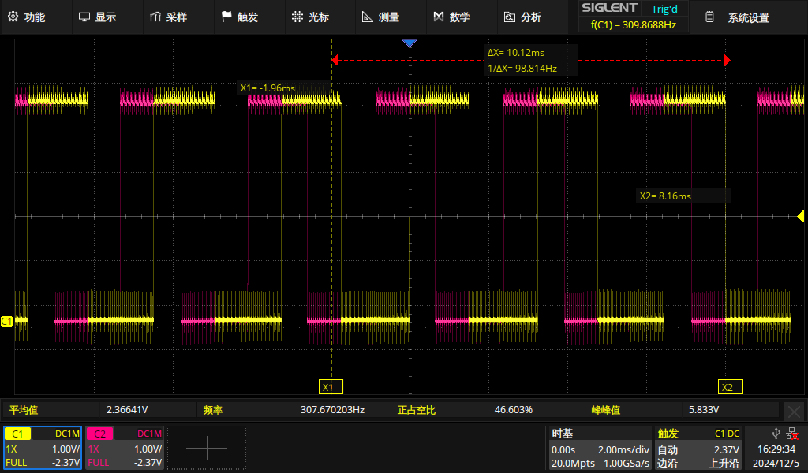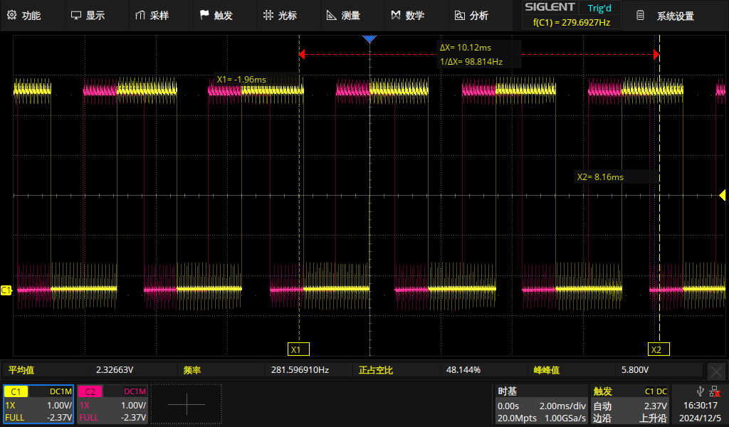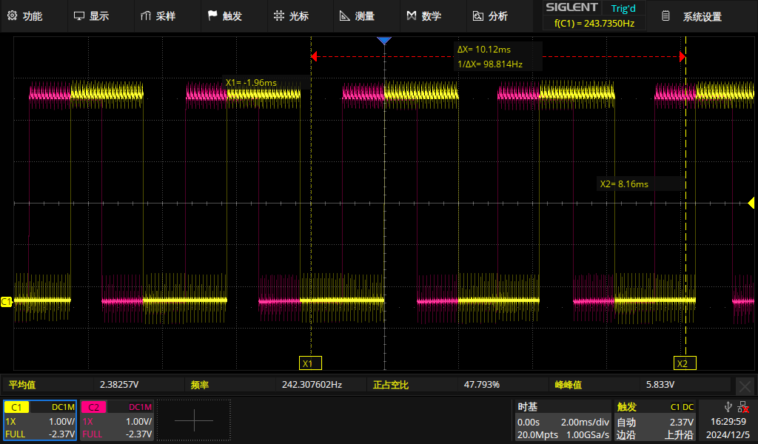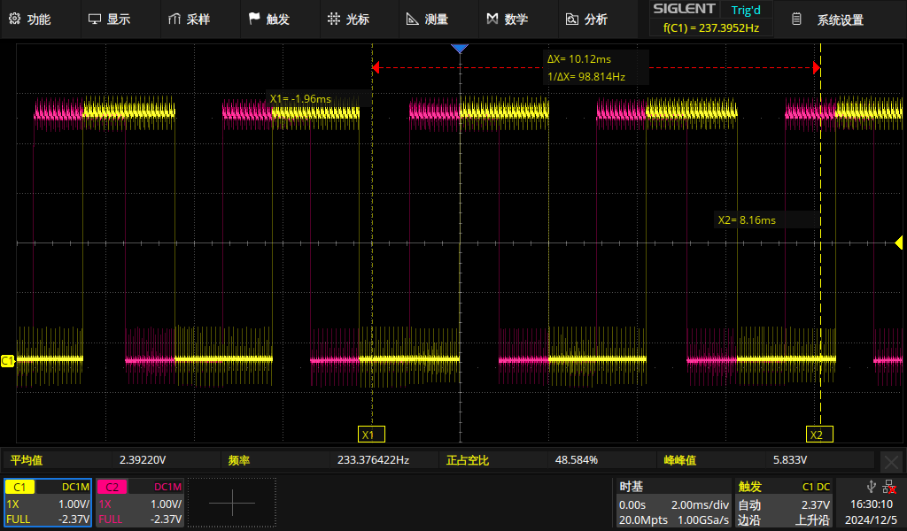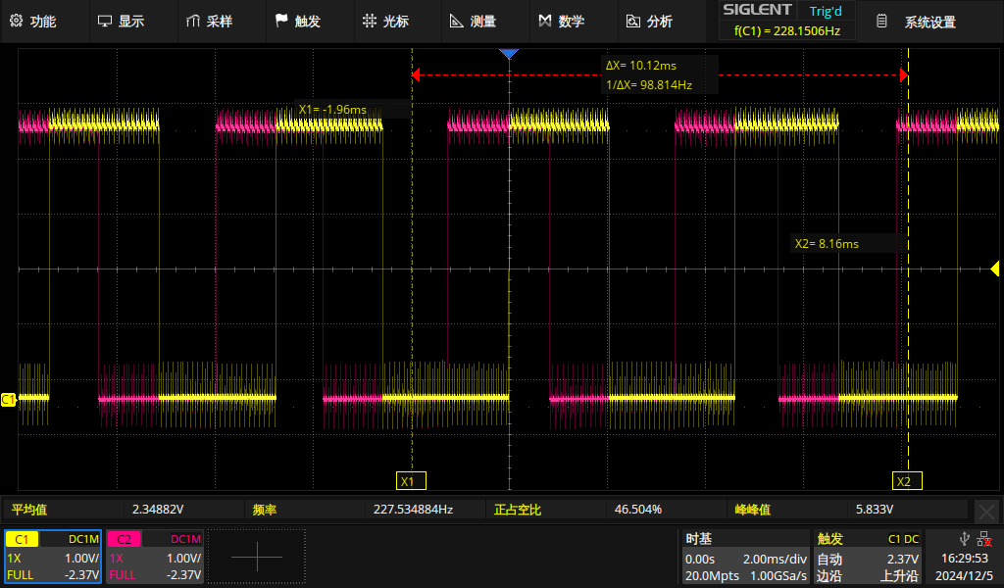

|  |  |  |  |  |
| --- | --- | --- | --- | --- |
|  | 占空比（%） | 编码器脉冲频率（Hz） | 转速 (rpm) | 转矩*T*（N·m） |
| 0 | 40 | 307.67 | 11.78 | 0 |
| 800g | 281.59 | 10.82 | 0.0941 |
| 1200g | 242.31 | 9.28 | 0.1411 |
| 1600g | 233.37 | 8.94 | 0.1882 |
| 2000g | 227.53 | 8.71 | 0.2352 |